Міністерство освіти і науки України

Національний технічний університет України «Київський політехнічний

інститут імені Ігоря Сікорського"

Факультет інформатики та обчислювальної техніки

Кафедра інформатики та програмної інженерії

Звіт

з лабораторної роботи № 8 з дисципліни

«Основи програмування 1. Базові конструкції»

Варіант 25

Виконав студент ІП-14 Радзівіло Валерія Артемівна

(шифр, прізвище, ім'я, по батькові)

Перевірив

( прізвище, ім'я, по батькові)

Київ 2021

**Лабораторна робота 8**

**Багатовимірні масиви**

**Мета:** опанувати технологію використання двовимірних масивів даних (матриць), навчитися розробляти алгоритми та програми із застосуванням матриць.

**Задача**: 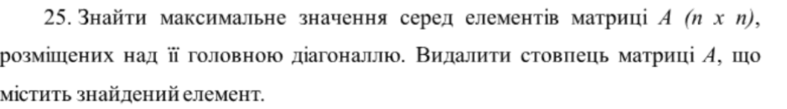

**Розв’язання**

**Математична модель**

|  |  |  |  |
| --- | --- | --- | --- |
| **Змінна** | **Тип** | **Ім’я** | **Призначення** |
| Ціле число m | Ціле | m | Початкове дане |
| Ціле число n | Ціле | n | Початкове дане |
| Матриця А | Матриця | А | Початкове дане |
| Функція input | Функція | input | Проміжкове дане |
| Функція printA | Функція | printA | Проміжкове дане |
| Функція min | Функція | min | Проміжкове дане |
| Функція delete_row | Функція | delete_row | Проміжкове дане |
| Матриця upNumb | Матриця | upNumb | Проміжкове дане |
| Дійсне число max | Дійсне | max | Результат |
| Ціле число posN | Ціле | posN | Результат |
| Ціле число posM | Ціле | posM | Результат |
| Ціле число i | Ціле | i | Проміжкове дане |
| Ціле число k | Ціле | k | Проміжкове дане |

**Вирішення задачі С++:**

#include <iostream>

#include <cstdlib> // rand

#include <ctime> //time

using namespace std;

typedef float Matrix[10][10]; //Тип матриці

Matrix A; //поточна матриця

int n, m; // rows , columns

//генерація матриці

void input(Matrix matr)

{

    srand(time(NULL));

    for(int i=0; i<n; i++)

        for (int j=0; j<m; j++)

            matr[i][j]=(rand()%100) / 10.0; //генерація поточного елемента матриці

}

//print th array A

void printA(Matrix matr)

{

    for (int i = 0; i < n ; i++)

    {

        for (int j = 0; j < m; j++)

        {

        cout << "|" << matr[i][j] << "| "; // вивід поточного елемента матриці

        }

        cout << endl;

    }

}

// to find minimum from n and m

//необхідно для знаходження головної діагоналі

    int min(int m,int n)

{

    if(m>=n)   return n;

    else return m;

}

//function to delete a row

void delete_row(Matrix matr, int k1)

{

    for(int i=k1-1; i<n-1; i++)

        for (int j=0; j<m; j++)

            matr[i][j]=matr[i+1][j];//переміщюемо в кінець

n--;// зменшуемо к-сть рядків

}

int main()

{

    // take n and m from user

    do{cout << " Enter the number of rows: ";

    cin >> n;

    }

    while (n<=0); // the amount of rows cannot be less or equal to 0

    do{

    cout << " Enter the number of columns: ";

    cin >> m;

    }

    while (m<=0);// the amount of columns cannot be less or equal to 0

    // генерація матриці

    input (A);

    // вивід матриці

    printA(A);

    //головна діагональ та числа вище неї

    float upNumb [n-1][m-1]; // матриця для чисел, що вище головної діагоналі

    float max = 0; // max element

    int posN = 0; // position n of max

    int posM = 0; // position m of max

    for(int i =0; i<min(m,n); i++)

    {

        for(int k = 0; k < m - i - 1; k++)

        {

            //вище головної діагоналі

                upNumb[i][k] = A[i][k+i+1];

                 if (upNumb[i][k] > max) {

                    // max element from upNumb

                    max = upNumb[i][k];

                    // find a placement of max

                    posN = i+1;

                    posM = k+i+2;

                 }

        }

    }

    //максимальне значення чисел вище головної діагоналі

    cout <<"MAX " << max<< endl;

    //позиція максимального значення

    cout << "Position (n,m): " <<"(" << posN << "," << posM << ")" << endl;

    //delete n's row

    delete_row(A,posN);

    // print new array

    printA(A);

}

**Результат:**

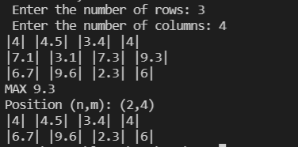

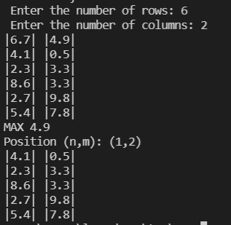

**Висновок**: У цій лабораторній роботі було опановано технологію використання двовимірних масивів даних (матриць), навчено як розробляти алгоритми та програми із застосуванням матриць. Була постановлена задача, в якій визначалося число рядків і стовпців матриці, введене користувачем. У алгоритмі були уточнені обмеження з використанням умов при яких задача буде виконана правильно. За допомоги цієї лабораторної роботи можливо знаходження найбільшого елемента матриці, головної діагоналі мариці, знаходження мінімального числа з двох заданих, елементів вище головної діагоналі матриці, позиції максимального значення матриці, генерування матриці випадкових дійсних чисел, вивід матриці, видалення рядка з матриці.